Балқаш қалалық білім, дене шынықтыру және спорт бөлімі.
Жалпы білім беретін №5 орта мектебі

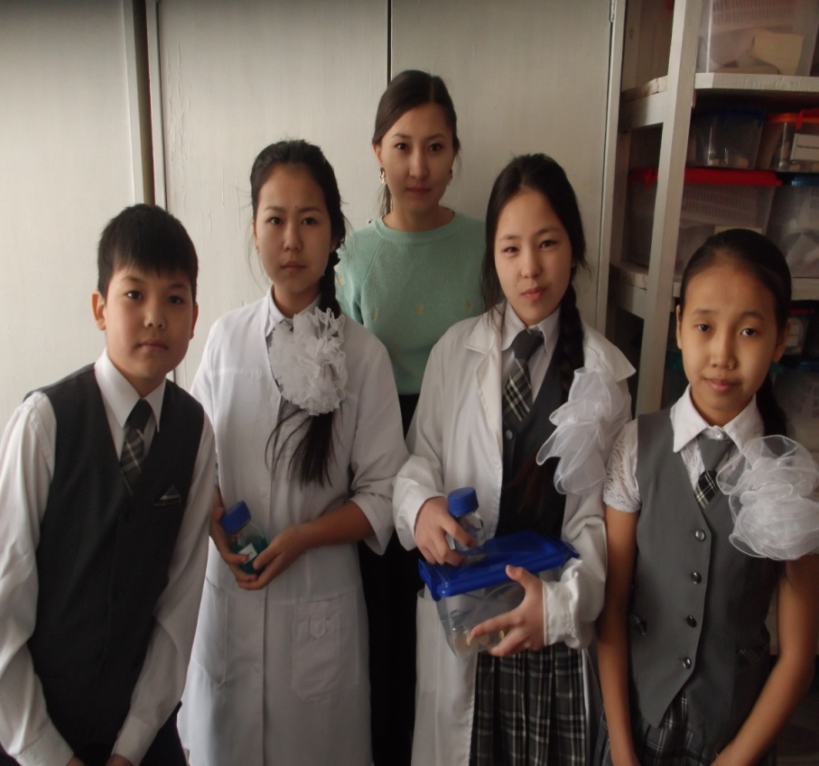
«Экология және биосфера»

І. Оқушылардың таңдау курс жөніндегі жалпы ереже.

Оқушылардың ғылыми қоғамы-бұлғылымизерттеушілікжұмысдағдыларынқалыптастыруғажәнебелгілібірғылымсаласындаөзбілімінжетілдіругеарналғанөзинтеллектісіндамытуғаталаптанғаноқушыжастардыңеріктішығармашылықбірлестігі .
ОҒҚ- на осы қоғамдажұмысістеугетілекбілдіргендержәнемұғалімдерәрбағыттағыпәнбірлестіктерініңжетекшілеріұсынғаноқушылармүше бола алады.
ОҒҚ жұмысын директордың ғылыми жұмыс жөніндегіорынбасарыбасқарады.
ОҒҚ-ның жоғарғы органы жиналыс.
Жиналысоқужылыныңбасындаөткізіледі. Жиналыстажылдықжұмысжоспарыбекітіледі.ОҒҚ–ныңкеңесіқұрылады.
ОҒҚ-ныңкеңесініңотырысыайынабірретөткізіледі.

ІІ.Оқушылардың ғылыми қоғамының мақсаты.
Оқушылардың ғылыми қоғамының мақсаты :
1.Оқушылардың ғылыми зерттеу жұмыстарына қызығушылығын қалыптастыру,ғылыми ізденудің әдістерін оқыту.
Міндеттері:
1. Оқу мекемелеріне оқушыларды тәрбиелеуде,олардың жана жақты дамуына,еңбекке шығармашылық тұрғыдан қарағанда өмірлік және азаматтық көзқарастарын қалыптастыруға,жоғары адамгершілік қасиеттер мен рухани мәдиниетін дамытуға белсенді түрде көмектесу.
2.Мектеп бітірушілердің нәтижелі түрде мамандық тандауына және мамандық бағытына көмектесу болып табылады.
3. Оқушылардыңдарындылығынанықтау.

4. Оқушылардыөзінтануғаөздігіненбілімінкөтеругедағдылану

ІІІ.Оқушылардың ғылыми қоғамының жұмысын ұйымдастыру.
1. Оқушылардың ғылыми қоғамына осы қоғамда жұмыс істеуге тілек білдіргендер және мұғалімдер,әр бағыттағы пән бірлестіктерінің жетекшілері ұсынып оқушылар мүше бола алады.
2.Оқушылардың ғылыми қоғамының жоғары ұйымы тәртіп бойынша жылына бір рет шақырылатын қоғам мүшелерінің сессиясы болып табылады.
3.Сессияда оқу жылының міндеттері айқындалып,нәтижелері шығарылады,жеке секциялар жұмысы және қоғам мүшелерінің есебі тыңдалады,жұмыс жоспары бекітіледі және басқада шешімдер мен құжаттар қабылданады.
4.Оқушылардың ғылыми қоғамының жұмысына сессия аралығында құрамында оқушылар,педогогикалық ғылыми орталықтардың және оқушылардың ғылыми қоғамының қызметіне қатысатын түрлі ұйымдардаң өкілдері бар сессияда сайланған үйлестіру кеңесі жетекшілік жасайды.
5.Оқушылардың ғылыми қоғамында басшылық және сабақтарды кеңесшілер мен ғылым жетекшілермен қамтамасыз өтуді қоғам құрылган оқу орны атқарады.
6.Оқушылардың ғылыми қоғамында мамандар,ғалымдар және мұғалімдер келісім-шарт немесе қосымша қызмет атқаруы бойынша Қазақстан Республикасының заң актілеріне сәйкес жұмыс істейді.Олар секцияларға,оқушылардың ғылыми бірлестігіне сол сияқты оқушылар таңдап алған тақырыптағы жеке жұмыстарына жетекшілік етеді.
7.Оқушылардың ғылыми қоғамы бөлімшелерінің жетекшілері үйлестіру кеңесімен келісілген арнайы бағдарламалар жасай алады,ол қоғам жұмыс істейтін мекеме жетекшісімен бектіледі.
8.Ғылыми жетекшінің,кеңесшінің басшылығымен бекітілген бағдарлама бойынша және оқушылардың тақырыптық шығармашылық жұмыс бойынша ғылыми қоғамы мүшелерінің сабақтары аптасында кемінде бір рет ұжымды түрде немесе жекелей өткізіледі.

№ 5 орта мектебінің оқушыларының ғылыми – қоғамдық мүшелері
№ | Оқушыныңаты – жөні | Сыныбы | Жауапкер
1 | Рахымжан Малика | 4 | Мушульбаева Д.Г.
2 | Абдурахман Асем | 4 | Мушульбаева Д.Г.
3 | Келдібеков Нұрбол | 5 | Мушульбаева Д.Г.
4 | Түлеутай Нұрай | 5 | Мушульбаева Д.Г.
5 | Тайтүлеу Дастан | 6 | Мушульбаева Д.Г.
6 | Ахметова Гүлназ | 6 | Мушульбаева Д.Г.
7 | Байзада Алмаз | 7 | Мушульбаева Д.Г.
8 | Қымыранова Алмаз | 7 | Мушульбаева Д.Г.
9 | Темирханова Дана | 8 | Мушульбаева Д.Г.
10 | Қосубаева Жұлдыз | 9 | Мушульбаева Д.Г.
11 | Кішкентаева Айдана | 10 | Мушульбаева Д.Г.

Мерзімі | Тақырыбы | Жұмыс нәтижесі
Қыркүйек | 1.Оқу жылына арналған жұмыс жоспарын бекіту,жаңа оқу жылына міндеттері | Жұмысжоспары
Қазан | 1.Жаратылыстану-математика бағыты ”География”,”Биология”пәндерінің ғылыми жарыстарға ұсынылған жұмыстарын таңдау ,талдау. 2. Дарынды жастардың декада жоспарлары | Материалдар  жинағы,  ұсыныстар
Қараша | 1.Оқушыларды олимпиадаға және ғылыми жарыстарға дайындау мәселелері  2.”Тарих”,”Қазақ тілі” пәндеріне ғылыми жарыстарға ұсынылған жұмыстарын таңдау,талдау | Ұсыныс
Желтоқсан | «Инфарматика», «Химия» ғылыми жоба байқауына дайындық | Зерттеу жұмысы
Қаңтар | “Дарын ”ғылыми жоба байқауына дайындық | Қатысуға сұраныс
Ақпан | Аудандық,облыстықпәндеролимпиадаларынадайындалыпқатысу | Қатысуға сұраныс
Наурыз | Интеллектуалдықжарыстыдайындаужәнеөткізу | Тапсырмалар,  материалдар
Сәуір | Мектепішілікғылыми конференция өткізу. (оқушылардыңзерттелгенжұмыстарынталдау) | Методикалық бюллетень
Мамыр | Біржылдықжұмыстыңқорытындысы | Келесіоқужылынажоспарқұру

Ұраны:
«Білім көкке де,көпке де жеткізер»
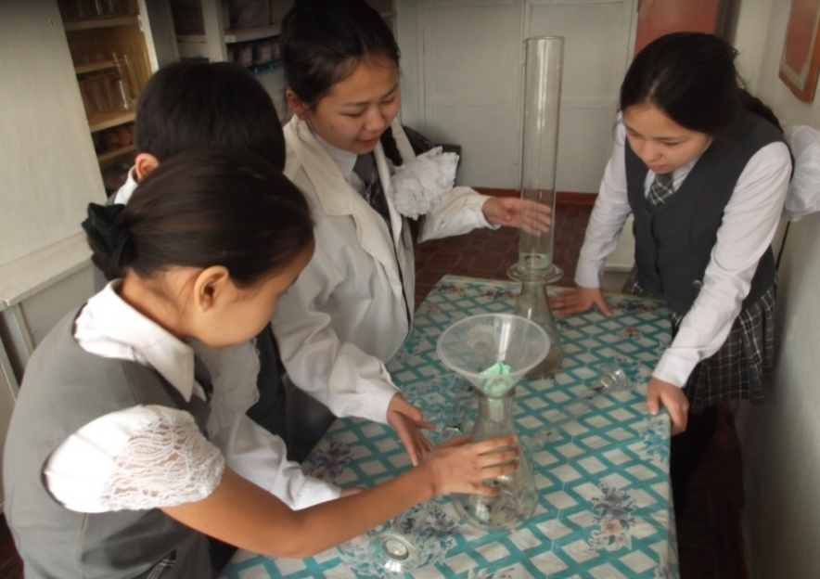
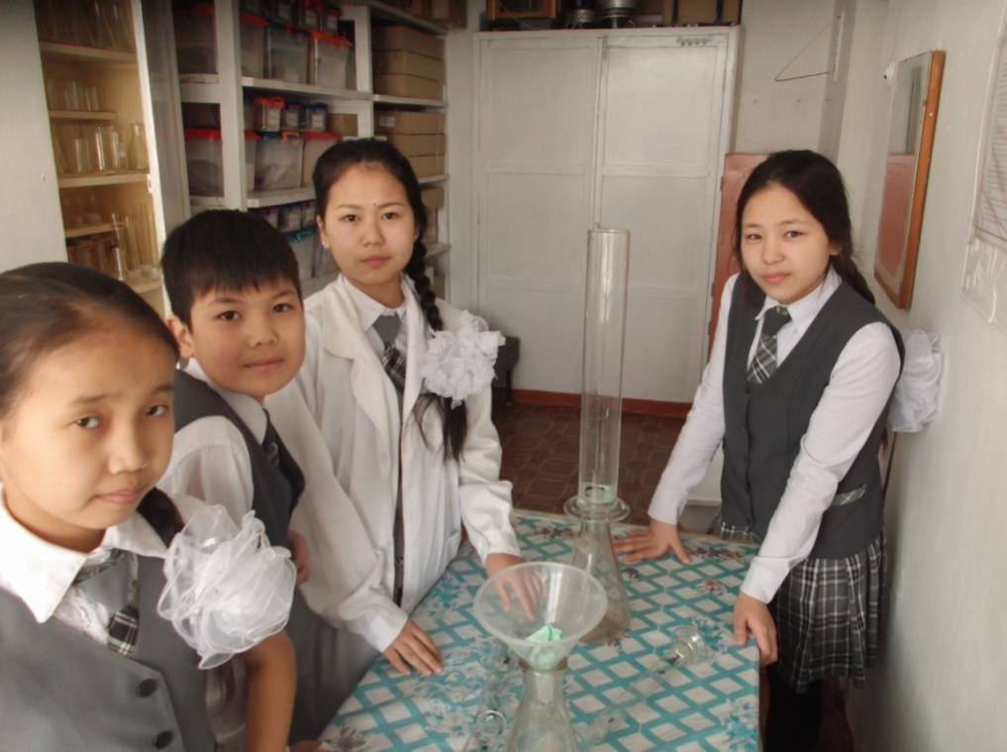
Біз зерттеу арқылы құмырсқаның көптеген түрлерін,құмырсқаның қышқылы мен олардың илеулері туралы біраз деректермен танысып, оларды зерттедік.

Зерттеу барысында.
